

ΕΛΛΗΝΙΚΗ ΔΗΜΟΚΡΑΤΙΑ

ΥΠΟΥΡΓΕΙΟ ΥΓΕΙΑΣ

2Η ΥΓΕΙΟΝΟΜΙΚΗ ΠΕΡΙΦΕΡΕΙΑ ΠΕΙΡΑΙΩΣ ΚΑΙ ΑΙΓΑΙΟΥ

### Γ.Ν. ΜΥΤΙΛΗΝΗΣ «ΒΟΣΤΑΝΕΙΟ»

**Μυτιλήνη 23/05/2022**

**Προς:**

**- Μέσα Ενημέρωσης**

**- Ιστοσελίδα Νοσοκομείου**

**ΔΕΛΤΙΟ ΤΥΠΟΥ**

Το Διοικητικό Συμβούλιο και ο Διοικητής του Γ.Ν. Μυτιλήνης είμαστε στην ευχάριστη θέση να ανακοινώσουμε στους συμπολίτες μας το γεγονός της έγκρισης τροποποίησης του Οργανισμού Λειτουργίας του νοσοκομείου μας από το Κεντρικό Συμβούλιο Υγειονομικών Περιφερειών – ΚΕ.Σ.Υ.ΠΕ.

Η τροποποίηση του οργανισμού αποτελούσε ένα χρόνιο αίτημα του νοσοκομείου, καθώς ο υφιστάμενος υπήρχε από το 2012. Στον νέο Οργανισμό περιλαμβάνονται ιατρικές Μονάδες που ήδη είχαν συσταθεί και λειτουργούσαν στο Νοσοκομείο μας αλλά δεν είχε αποτυπωθεί η οργανική τους υπόσταση. Ανοίγεται, έτσι, ο δρόμος για την περαιτέρω ανάπτυξη των παρεχόμενων υπηρεσιών υγείας προς τους κατοίκους του ακριτικού νησιού μας με ορίζοντα την επόμενη δεκαετία.

Τα κυριότερα σημεία που αφορά η συγκεκριμένη τροποποίηση είναι :

1. Αύξηση των κλινών από 250 σε 299, γεγονός που θα επιτρέψει τη σύσταση νέων τμημάτων, που μέχρι σήμερα λόγω του αριθμού των κλινών δεν ήταν δυνατό να ζητηθούν.
2. Ένταξη εννέα ειδικών μονάδων στο πλαίσιο ιατρικών τμημάτων (εκ των οποίων κάποια λειτουργούσαν χωρίς να έχουν αποτυπωθεί το 2012 στον Οργανισμό), όπως :

* Αιματολογίας
* Ογκολογίας
* Λοιμώξεων
* Αιμοδυναμικό
* Νεογνολογικό
* Μεταναισθητικής Φροντίδας – ΜΜΑΦ
* Αυξημένης Φροντίδας

1. Σύσταση αυτόνομης Μονάδας Ύπνου,

Η ένταξη των ανωτέρω Μονάδων στον νέο Οργανισμό θα επιτρέψει α) την αύξηση του αριθμού των προβλεπόμενων μόνιμων θέσεων ιατρονοσηλευτικού και λοιπού προσωπικού β) την έγκριση επιχορηγήσεων για την προμήθεια νέου ιατροτεχνολογικού εξοπλισμού, για την αδιάλειπτη λειτουργία του Νοσοκομείου μας.

Εκφράζουμε τις θερμές ευχαριστίες προς την ηγεσία του Υπουργείου Υγείας, τον Διοικητή της 2ης ΔΥΠΕ Πειραιώς και Αιγαίου και ιδιαίτερα τον Αντιπρόεδρο της Βουλής των Ελλήνων και Βουλευτή Νομού Λέσβου κ. Χ. Αθανασίου, που συνέβαλαν καθοριστικά στην επίτευξη ενός από τους κυριότερους στόχους του νοσοκομείου για την περαιτέρω ανάπτυξή του και την ποιοτική αναβάθμιση των υπηρεσιών του.

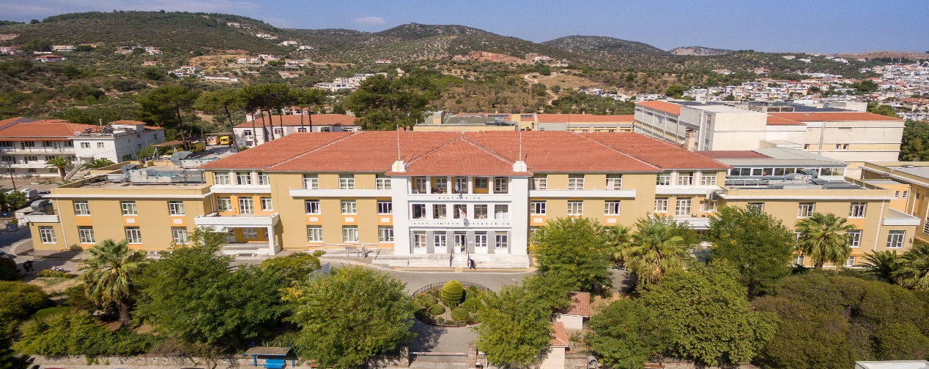

**Από το Γραφείο Διοίκησης Γ.Ν. Μυτιλήνης «Βοστάνειο»**